Лекция №5 Оборудование для производства
макаронных изделий

6.1 Аппаратурно-технологическая схема производства
макаронных изделий

Технологический процесс изготовления макарон включает следующие этапы: подготовку основного и дополнительного сырья, дозирование ингредиентов и приготовление теста, прессование теста, разделку сырых изделий, сушку, охлаждение высушенных изделий, отбраковку и упаковывание готовой продукции.
На рис. 6.1 приведена аппаратурно-технологическая схема производства макарон.
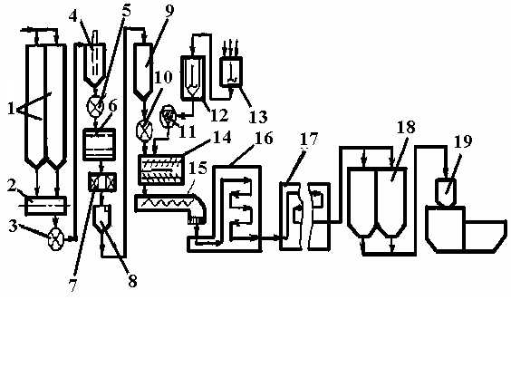
Рис. 6.1 Аппаратурно-технологическая схема производства
макарон:
1 –силоса; 2 – шнек; 3 – роторный питатель; 4 – циклон; 5,10 – роторный дозатор; 6 – просеиватель; 7 – магнитный уловитель; 8 – весы; 9 - бункер; 11 – насос-дозатор; 12 – расходный сборник; 13 – промежуточный сборник; 14 – тестомеситель; 15 – пресс; 16 – камера предварительной сушки; 17 – камера окончательной сушки; 18 – накопители-стабилизаторы; 19 – упаковочная машина

Мука из силосов 1 с помощью дозаторов смешивается в нужном соотношении шнеком 2. Мучная смесь в виде аэрозоля роторным питателем 3 подается в циклон 4. В циклоне мука отделяется от воздуха и роторным дозатором 5 направляется в просеиватель 6. Просеянная мука проходит магнитный уловитель 7, взвешивается на весах 8 и загружается в бункер 9. Для приготовления теста кроме муки требуется дополнительное сырье, которое готовится в виде эмульсии в сборнике 13 и представляет собой суспензию, состоящую из теплой воды и добавок. Готовая эмульсия поступает в расходный бак 12, снабженный мешалкой и рубашкой для теплой воды.
Мука и эмульсия роторным дозатором 10 и насосом-дозатором 11 подаются в тестомеситель 14. Затем тесто поступает в пресс 15. Отформированные сырые макаронные изделия при выходе из матрицы пресса обдуваются воздухом для предотвращения слипания. Специальное устройство режет изделия, и они насыпью поступают в камеру предварительной сушки 16, затем в камеру окончательной сушки 17, где поддерживается определенный режим. После сушки нагретые изделия выдерживают в накопителях–стабилизаторах 18, где они постепенно остывают до комнатной температуры и происходит выравнивание влагосодержания. Готовые изделия подаются в упаковочную машину 19, снабженную весовым устройством, и фасуются в коробки, целлофановые или полиэтиленовые пакеты. После укладки в короба и маркировки готовая продукция отправляется на склад.

6.2 Оборудование для производства макаронных изделий

В перерабатывающих производствах прессование применяют для обезвоживания, брикетирования твердых материалов, гранулирования и формования пластичных материалов.
Сущность прессования заключается в обработке материала внешним давлением в специальных прессах. Прессы применяются для отжима жидкой фазы, придания продукту определенной формы, а также для уплотнения продукта в целях лучшего транспортирования. Они делятся на механические прессы периодического и непрерывного действия.
Механические прессы периодического действия могут быть рычажными, винтовыми, гидравлическими и пневматическими.
К механическим прессам непрерывного действия относятся шнековые, вальцовые, ротационные, штанговые, кольцевые, ленточные и дисковые.
В шнековых прессах непрерывного действия осуществляют замес макаронного теста и его последующее формование. Эти прессы различаются конструкцией дозаторов, числом камер тестомесителя и их расположением, количеством прессующих шнеков, конструкцией прессующих головок, формой матриц и местом вакуумирования.
Шнековый макаронный пресс ЛПЛ-2М (рис.6.2) состоит из привода 1, дозирующего устройства 2, тестомесителя 3, прессующей головки 4, обдувочного устройства 5, системы трубопроводов и прессующего корпуса 8. Пресс комплектуется механизмом резки 6, набором круглых матриц и вакуумной системой. Все эти узлы и механизмы установлены на общей станине 7.
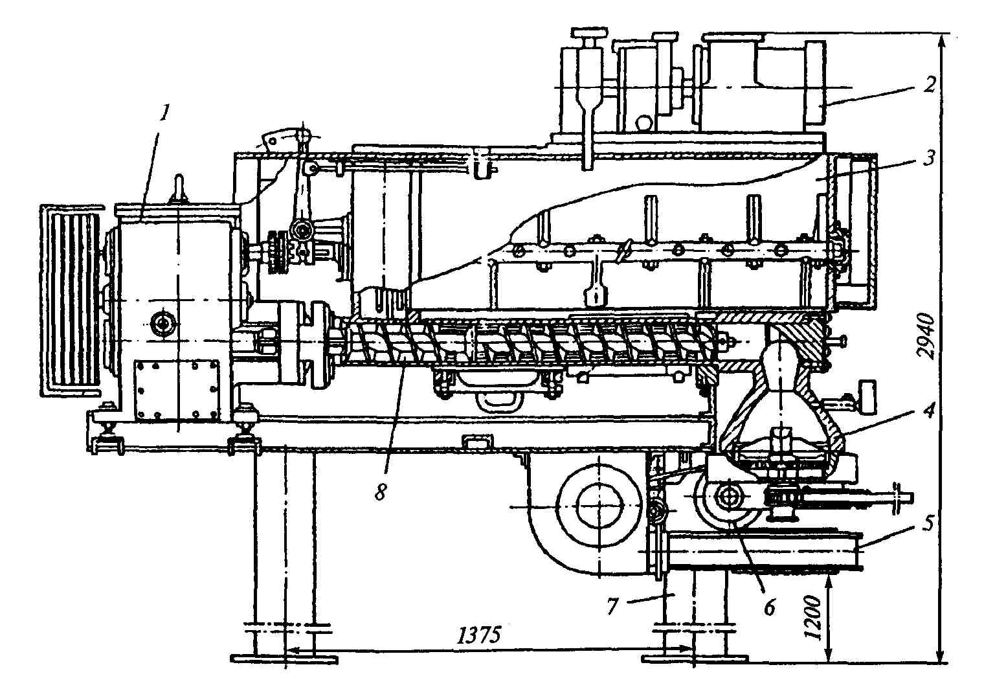
Рис. 6.2 Шнековый макаронный пресс:
1 – привод; 2 – дозирующее устройство; 3 – тестомеситель; 4 – прессующая головка; 5 – обдувочное устройство; 6 – механизм резки; 7 – станина; 8 – прессующий корпус

Матрица – основной рабочий орган пресса, представляет собой металлический диск или прямоугольную пластину со сквозными отверстиями, профиль которых определяет форму изделий.
Технологический процесс в шнековом макаронном прессе осуществляется следующим образом. Мука самотеком непрерывно из бункера поступает в дозатор, из которого вращающимся шнеком подается в тестомеситель. Одновременно подогретая вода с температурой 40…60^{о}С из дозатора по трубе поступает в тестомеситель. В зависимости от влажности муки расход воды составляет 80…90 л/ч. Расход воды на охлаждение прессующего корпуса 110 кг/ч.
Необходимый уровень заполнения корыта тестом достигается регулированием плоскости концов лопаток к оси вала. Лопатки отбрасывают определенную часть комочков теста в направлении от выходного отверстия к дозаторам. Отбрасывание теста в обратном направлении в оптимальных размерах необходимо для обеспечения нормальной циркуляции теста, что удлиняет время его нахождения в корыте до 10 мин и способствует набуханию клейковины и лучшей проработке теста лопатками.
Замешенная в виде комочков и крупинок тестообразная масса через выходное отверстие, расположенное в нижней части корыта смесителя направляется в прессующий корпус. При этом, регулируя заслонкой размер данного отверстия, можно изменять количество теста, подаваемого в прессующий корпус, и тем самым изменять производительность пресса.
В прессующем корпусе тесто, продвигаясь, обтекает шайбу на шнеке и поступает в перепускной канал, где подвергается вакуумированию, т.е. из него удаляются воздух и пары воды. Это позволяет, во-первых, получить макаронное тесто более плотной структуры, повысить механическую прочность высушенных изделий, и во-вторых, снизить скорость реакции окисления кислородом воздуха пигментных веществ группы каротиноидов, придающих изделиям приятный желто-кремовый цвет. Остаточное давление воздуха в прессующем корпусе составляет 10кПа. Из перепускного канала тесто проходит сквозь решетку в прессующий корпус, захватывается витками шнека, нагнетается в головку и затем продавливается через формующие отверстия матрицы при давлении 6,5…7,0 МПа.
Суть формования – придать макаронному тесту форму, характерную для данного вида изделий (трубчатые, нитеобразные, ленточные, фигурные). Выходящие из матрицы макаронные изделия проходят обдувочное устройство, при этом они имеют температуру, равную температуре прессованного теста, которая составляет 45…50^{о}С.
Техническая характеристика пресса приведена в табл. 6.1

6.1 Техническая характеристика шнекового макаронного пресса ЛПЛ-2М

Производительность, кг/ч | До 375
Частота вращения, мин⁻¹
прессующего шнека | 41
вала тестомесителя | 82
Число резов режущего механизма в мин | 18…2060
Расход воды, л/ч | 60…70
Температура воды, ⁰С | 40…60
Величина вакуума в прессующем корпусе, Па | 50..60
Расход воздуха на обдувку, м³/ч | 500
Потребная мощность, кВт | 23
Габаритные размеры, мм | 2920х2710х2940
Масса, кг | 3260
В настоящее время на наших макаронных предприятиях эксплуатируются отечественные макаронные прессы марок ЛПЛ-1М, ЛПЛ-2М ЛМБ, ЛПШ (500, 700 и 1000), а также прессы иностранных производителей (FAYA, BUHLER).
Шнековый макаронный пресс ЛПШ-1000
Пресс ЛПШ-1000 (рис. 6.3.) имеет производительность до 1000 кг/ч макаронных изделий Состоит из следующих основных узлов: дозировочного устройства 6, тестосмесителей 9,вакуумного тестосмесителя 4 и механизма вакуумного затвора 5, двух прессующих корпусов 3 с индивидуальными приводами
В зависимости от назначения пресс комплектуется двумя прессующими головками (тубусами) для круглых матриц с механизмами их смены, обдувочным устройством и механизмом резки для каждой головки или тубусом 11 для двух прямоугольных матриц 12 с механизмом их смены и обдувочным устройством.
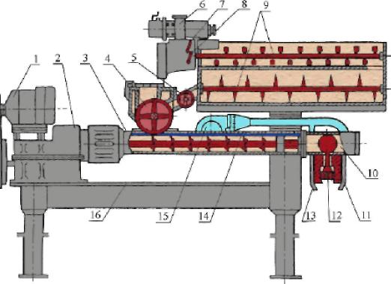

Рис. 6.3. Схема макаронного пресса ЛПШ-1000:
1 – электродвигатель; 2 - редуктор; 3 - прессующий корпус; 4 - вакуумный тестосмеситель; 5 - вакуумный затвор; 6 - дозировочное устройство; 7 - рычаг для изменения количества дозируемой муки; 8 - рычаг регулятора дозирования воды; 9 – тестосмеситель; 10 -прессующая головка; 11 -тубус; 12 -прямоугольная матрица; 13-обдувочноеустройство; 14 - водяная рубашка; 15 - вентилятор обдувочного устройства; 16 – станина

Дозировочное устройство состоит из шнекового дозатора муки и черпакового дозатора воды, совмещенных на одном полом валу Дозирование муки осуществляется изменением частоты прерывистых поворотов шнека-дозатора. Дозирование воды осуществляют изменяя уровень в емкости дозатора поворотом регулятора и частоту вращения вала посредством храпового механизма. Дозатор приводится в действие с помощью цепной передачи от вала верхнего корыта тестосмесителя.
Тестосмесители представляют собой две камеры из нержавеющей стали, перемещение теста в них осуществляется вращением горизонтальных валов с лопатками. Верхняя малая камера предназначена для смешивания муки и воды, поступающих из дозатора, нижняя сдвоенная камера -для замешивания теста до мелкокомковатой структуры, которое осуществляется вращающимися навстречу друг другу валами с лопатками. Решетчатые крышки камер сблокированы с приводом тестосмесителей. В вакуумный тестосмеситель тесто направляется роторным вакуумным затвором
Вакуумный тестосмеситель установлен над прессующими корпусами перпендикулярно осям верхних камер. Он снабжен плотно закрывающейся крышкой из органического стекла. Лопатки на валу третьей камеры расположены симметрично под определенным углом, что позволяет равномерно распределять тесто на два потока и направлять от центра к торцовым стенкам в прессующие корпуса.
Паровоздушная смесь из третьей камеры отсасывается через установленный на крышке фильтр с помощью вакуум-насоса. Месильные валы двух верхних тестосмесителей и дозатор имеют общий привод. Индивидуальными приводами снабжены ротор вакуумного затвора и месильный вал вакуумного тестосмесителя.
Прессующие корпуса расположены перпендикулярно вакуумной камере. На концах прессующих корпусов расположены фланцы для крепления к прессующей головке и редуктору. Корпуса имеют водяные рубашки с патрубками для подачи и слива воды. Каждый шнек прессуюшего корпуса работает от индивидуального привода.
Прессующая головка куполообразной формы, литая, для одной круглой матрицы: снабжена механизмами смены матриц, резки и обдувочным устройством. В корпусе головки установлено устройство для ее обогрева в момент пуска.
Тубус представляет собой сварную конструкцию, состоящую из трубы диаметром 130 мм. двух патрубков, коллектора и матри-цедержателя На концах патрубков расположены фланцы для присоединения к прессующим корпусам. Коллектор состоит из 20 бронзовых втулок внутренним диаметром 12 мм, равномерно распределяющих тесто по длине матрицы. В корпус тубуса встроена масляная ванна с электронагревателями для подогрева теста в течение 20-25 мин. в период пуска пресса.
Механизм смены матриц состоит из горизонтальной направляющей для установки и съема матриц электродвигателя, червячного редуктора и двух тяговых винтов, соединенных с траверсой. Величина хода траверсы и центровка устанавливаемой матрицы регулируются двумя конечными выключателями. Включение механизма смены матриц сблокировано с положением режущих ножей относительно нижней плоскости матрицы: только при опущенных вниз на необходимое расстояние ножей можно включить электродвигатель механизма смены матриц.
Обдувочное устройство состоит из центробежного вентилятора с электродвигателем и кольцевого сопла с круглыми отверстиями. Подаваемый вентилятором в кольцевое сопло воздух выходит через отверстия и обдувает прядь сырых макаронных изделий.
Система трубопроводов состоит из четырех магистралей: для воды холодной, горячей, слива воды и вакуумной установки Холодная вода подается в дозатор на замес теста и в рубашку прессующего корпуса для охлаждения, горячая вода - в дозатор на замес теста. На линию слива поступают излишки неиспользованной воды от дозатора, а также вода из рубашки прессуюшего корпуса.
Электроаппаратура пресса располагается в отдельном шкафу, установленном на полу вблизи пресса. Управление прессом производится с пульта управления, расположенного на площадке обслуживания.
Оборудование для резки макаронных изделий.
По своему назначению все оборудование для резки макаронных изделий подразделяется на оборудование для резки коротких изделий и оборудование для резки и раскладки длинных изделий. Резка коротких макаронных изделий осуществляется двумя способами: по диску матрицы и в подвесном состоянии.
Первый способ объединяет группу механизмов, которые устанавливают непосредственно под матрицей и крепят к станине пресса. Режущее устройство механизма имеет один или несколько ножей, прижатых к матрице, которые, вращаясь, отсекают отформованные изделия. Частота вращения ножа (ножей) изменяется с помощью вариатора скоростей в зависимости от скорости формования изделий. Такие механизмы применяются для резки различных фигурных и мелких изделий (суповых засыпок).
Второй способ объединяет группу механизмов, которые устанавливают под матрицей на полу между опорами пресса. Процесс резки осуществляется после того как отформованные изделия проходят вертикальный участок 500-600 мм под матрицей. В данном случае для отрезания отформованных изделий устанавливают дополнительно специальную секторную решетку, образующие ребра которой являются противорежущими гранями. Такие механизмы применяются для резки макаронных изделий типа «перья» и вермишели.

Контрольные вопросы:
1.В чем сущность этапов приготовления макаронного теста? 2. Что такое вакуумирование теста, где и как оно осуществляется? 3. Чем конструктивно различаются макаронные прессы? 4. Каково устройство и принцип работы макаронного пресса ЛПЛ-2М? 5. Каким образом осуществляется дозирование муки дозатором пресса ЛПШ-1000? 6.Какое устройство в прессе ЛПШ-1000 служит для равномерного распределения теста по всей длине матрицы?

